

***quản lí cho thuê băng đĩa***

TP HỒ CHÍ MINH, THÁNG 9 NĂM 2019 MÔN PHÁT TRIỂN ỨNG DỤNG

Mục lục

**1.** **YÊU CẦN CHỨC NĂNG/PHI CHỨC NĂNG CỦA ỨNG DỤNG** 4

**2.**  **SƠ ĐỒ PHÂN CẤP CHỨC NĂNG CỦA ỨNG DỤNG** 6

**3.** **GIỚI THIỆU CHUNG** 6

**3.1.** **Danh sách các tác nhân và mô tả** 6

**3.2.** **Danh sách Use case và mô tả** 6

**3.3.** **Các điều kiện phụ thuộc/ràng buộc dữ liệu** 7

**4.** **ĐẶC TẢ CÁC YÊU CẦU CHỨC NĂNG (FUNCTIONAL)** 8

**4.1.** **UC001_DangKy** 8

**4.1.1.** **Mô tả use case UC001** 8

**4.1.2.** **Biểu đồ** 9

**4.2.** **UC002_Đăng Nhập** 9

**4.2.1.** **Mô tả use case UC002** 9

**4.2.2.** **Biểu đồ** 10

**4.3.** **UC003_Tìm kiếm** 10

**4.3.1.** **Mô tả use case UC003** 10

**4.3.2.** **Biểu đồ** 11

**4.4.** **UC004_QuanLiKhachHang** 11

**4.4.1.** **Mô tả use case UC004** 11

**4.4.2.** **Biểu đồ** 13

**4.5.** **UC005_QuanLiBangDia** 14

**4.5.1.** **Mô tả use case UC005** 14

**4.5.2.** **Biểu đồ** 16

**4.6.** **UC005_QuanLiNhanVien** 17

**4.6.1.** **Mô tả use case UC005** 17

**4.6.2.** **Biểu đồ** 20

**4.7.** **UC007_ThongKe** 20

**4.7.1.** **Mô tả use case UC007** 20

**4.7.2.** **Biểu đồ** 21

**5.** **CÁC THÔNG TIN HỖ TRỢ KHÁC** 23

**6.** **MÔ HÌNH LỚP (CLASS DIAGRAM)** 23

**7.** **ĐẶC TẢ CLASS** 23

**7.1. Lớp Boundary** 26

**7.2. Lớp Control** 27

**7.3. Lớp Entity** 27

**8.** **SCREEN FLOW: PHÂN LUỒNG MÀN HÌNH CỦA ỨNG DỤNG** 27

**9.** **CƠ SỞ DỮ LIỆU** 28

**9.1.** **Cơ sở dữ liệu quan hệ** 28

**9.2 Các ràng buộc toàn vẹn trong CSDL** 28

Công ty X cần thiết kế chương trình quản lý cho thuê băng đĩa trên địa bàn quận 1, TP.HCM. Quản lý thông tin băng đĩa được thực hiện: thường xuyên nhập thông tin thêm các băng đĩa dựa vào việc chọn lựa băng đĩa từ danh mục mà các nhà cung cấp gửi tới. Khi các băng đĩa hỏng thì xoá bỏ thông tin. Có thể sửa đổi thông tin về băng đĩa khi cần thiết. Thông tin về băng đĩa bao gồm: mã băng đĩa, tên băng đĩa, thể loại, tình trạng, hãng sản xuất, các ghi chú, ....

Chỉ có thành viên của hệ thống mới được thuê băng đĩa. Khách hàng lần đầu đến thuê sẽ được nhập thông tin như họ tên, giới tính, điện thoại, địa chỉ, ... và các đặc điểm khác để xác nhận (số chứng minh nhân dân/hay số hộ chiếu). Sau khi xác nhận các thông tin chính xác với khách hàng, hệ thống tạo ngay một thẻ thành viên gửi cho khách. Trên thẻ có ghi rõ họ tên thành viên, địa chỉ, mã thẻ, ngày hết hạn (thông thường thẻ có giá trị trong vòng 3 năm kể từ ngày làm thẻ). Mỗi một khách hàng tại cùng 1 thời điểm chỉ có 1 thẻ thành viên, nếu khách hàng mất thẻ thành viên có thể quay lại cửa hàng khai báo để cấp lại thẻ.

Khi thuê băng đĩa tại công ty X, khách hàng có thể thuê một số lượng bất kỳ tuy nhiên nhân viên phải kiểm tra thông tin nếu khách hàng có băng đĩa thuê trễ hạn. Nếu khách hàng thành viên không có băng đĩa trễ hạn thì sẽ được lập phiếu thuê, thông tin trong phiếu thuê gồm: số phiếu, ngày thuê, mã thẻ thành viên và các thông tin về băng đĩa gồm: mã băng đĩa, tên băng đĩa, thể loại, tình trạng, số lượng, số ngày được mượn và đơn giá.

Khi khách hàng trả băng đĩa thì nhân viên cửa hàng sẽ kiểm tra tình trạng băng đĩa trả và ghi nhận về việc trả băng đĩa của khách. Nếu khách trả muộn so với ngày quy định trên phiếu cho thuê thì họ phải chịu một khoản tiền phạt là 50% tiền thuê/băng đĩa. Mỗi lần trả khách hàng thành viên có thể trả hết hoặc chỉ 1 phần trong danh sách băng đĩa trong lần thuê trước.

Để theo dõi và quản lý nhân viên làm việc, công ty thực hiện thêm mới vào danh sách khi có nhân viên mới được tuyển, sửa đổi thông tin khi có những biến đổi xảy ra và xoá bỏ nhân viên khi hết hợp đồng hoặc bị sa thải. Các thông tin về nhân viên gồm: Mã nhân viên, tên nhân viên, điện thoại liên hệ, các mô tả khác. Ngoài ra để tiện theo dõi việc kinh doanh của công ty, hàng tuần công ty lập các báo cáo gửi cho ban giám đốc về doanh thu trong tuần, danh sách các băng đĩa quá hạn, báo cáo về băng đĩa đang được yêu thích để ban giám đốc có các biện pháp điều chỉnh.

# **YÊU CẦN CHỨC NĂNG/PHI CHỨC NĂNG CỦA ỨNG DỤNG**

| ***STT*** | ***Câu hỏi (Questions)*** | ***Trả lời (Answers)*** | ***Ghi chú*** |
| --- | --- | --- | --- |
| 1. | Thủ tục thuê băng đĩa như thế nào? | * Thành viên mới: Chỉ có thành viên của hệ thống mới được thuê băng đĩa. Khách hàng lần đầu đến thuê sẽ được nhập thông tin cơ bản và trở thành thành viên chính thức. * Thành viên chính thức: Nếu khách hàng không có băng đĩa trễ hạn thì nhân viên sẽ lập phiếu thuê. | Chủ đề: Quản lí thuê trả đĩa |
| 2. | Các thông tin băng đĩa cần quản lí? | Mã băng đĩa, tên băng đĩa, thể loại, tình trạng, hãng sản xuất, các ghi chú, .... |
| 3. | Thủ tục trả băng đĩa như thế nào? | Đưa phiếu thu và băng đĩa để nhân viên kiểm tra thời hạn trả. Nếu:   * Trả không đúng hạn: Chịu khoản phạt 50% tiền thuê/băng đĩa. * Trả trước hạn và đúng hạn:   Chọn những đĩa cần trả và thanh toán. |
|  | Những sự cố nào của khách hàng thường gặp nhất khi đến trả đĩa ? | Một số khách hàng làm trầy sướt nặng, một số khác làm mất phiếu hoặc làm mất đĩa. | Chủ đề: Quản lí thuê trả đĩa |
|  | Có sự cố gì thường xuyên xảy ra trong quá trình quản lý không? | Có. Đôi khi dữ liệu không đồng bộ đươc phải đối chiếu thủ công. Vì vậy ngoài việc lưu dữ liệu trên máy tính thì bắt buộc nhân viên các bộ phận khác phải ghi vào sổ ghi riêng | Chủ đề: Quản lí thống kê |
|  | Phải thống kê và báo cáo những gì? | Báo cáo doanh thu.  Số lượng băng đĩa đã cho thuê.  Danh sách băng đĩa quá hạn.  Băng đĩa đang được yêu thích. |
|  | Trong quá trình thống kê và báo cáo có hay gặp vấn đề gì khô | -Có. Dữ liệu không đồng bộ do NV nhập sai hoặc không đủ, hệ thống máy tính hoặc phần mềm bị lỗi... |
|  | Việc thống kê báo cáo có sử dụng phần mềm như các công việc khác không? | -Có. Máy tính cũng phải đồng bộ với các máy tính khác. |

**2.1 Yêu cầu chức năng:**

* Quản lý thông tin băng đĩa (thêm, xóa, sửa, tìm kiếm, sắp xếp, liệt kê danh sách)
* Quản lý thông tin khách hàng (thêm, xóa, sửa, tìm kiếm, sắp xếp, liệt kê danh sách)
* Quản lý việc mượn- trả băng đĩa (thêm, xóa, sửa, tìm kiếm, sắp xếp, liệt kê danh sách)
* Quản lý thống kê (thêm, xóa, sửa, tìm kiếm, sắp xếp, liệt kê danh sách)
* Quản lý người dùng ứng dụng (thêm, xóa, sửa, tìm kiếm, sắp xếp, liệt kê danh sách)

**2.2 Yêu cầu phi chức năng:**

* Giao diện thân thiện, dễ dùng.
* Truy xuất dữ liệu nhanh và chính xác.

# **SƠ ĐỒ PHÂN CẤP CHỨC NĂNG CỦA ỨNG DỤNG**

# **GIỚI THIỆU CHUNG**

## 

## **Mô hình use case :**

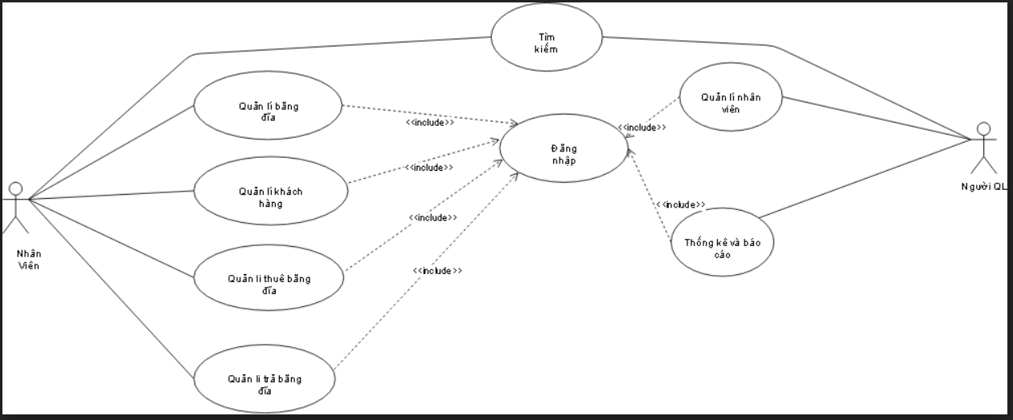**\*Phân rã Usecase Quản lí băng đĩa**

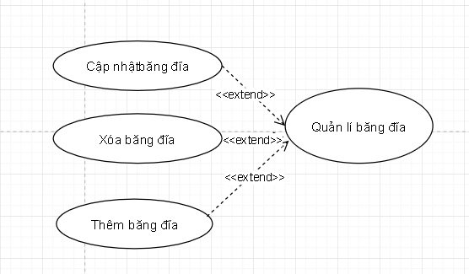

**\*Phân rã Usecase Quản lí nhân viên**

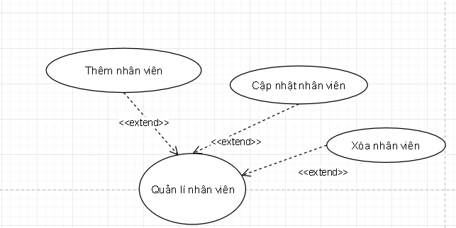

**\* Phân rã Usecase Thống kê**

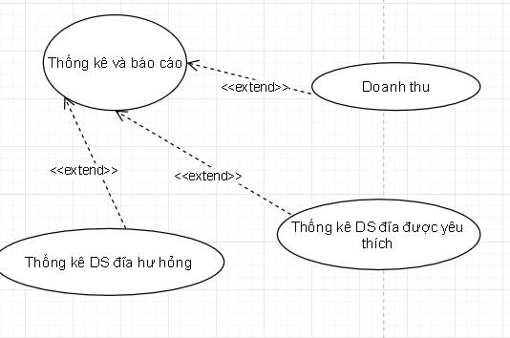

# **Danh sách các tác nhân và mô tả**

|  |  |  |
| --- | --- | --- |
| **Tác nhân** | **Mô tả tác nhân** | **Ghi chú** |
| Nhân viên cửa hàng | Thao tác các chức năng như quản lí băng đĩa, quản lí khách hàng. |  |
| Nhân viên quản trị | Quản lý các thông tin của nhân viện cửa hàng,lập báo cáo, thống kê |  |

*Bảng 2-1. Các tác nhân tương tác với ứng dụng*

## **Danh sách Use case và mô tả**

*<Liệt kê các use case theo mô hình use case. Các use case tương ứng với các chức năng nào như đã mô tả trong tài liệu SRD. Phải mapping use case và chức năng tương ứng >.*

|  |  |  |  |  |
| --- | --- | --- | --- | --- |
| **ID** | **Tên Use case** | **Mô tả ngắn gọn Use case** | **Chức năng** | **Ghi chú** |
| <UC001> | <DangKi> | <Đăng kí thành viên> | Đăng kí thành viên chính thức cho khách chưa là thành viên |  |
| <UC002> | <DangNhap> | <Đăng nhập vào hệ thống> | Cả nhân viên hệ thống / thường đều cần phải đăng nhập vào hệ thống |  |
| <UC003> | <QLNhanVien> | <Quản lý thông tin nhân viên cửa hàng> | Thành viên quản trị có thể quản lý các thông tin về nhân viên của cửa hang như sửa thông tin, thêm nhân viện,xóa nhân viên,… |  |
| <UC004> | <QLBangDia> | <Quản lí thống tin băng đĩa> | Nhân viên cửa hàng quản lí băng đĩa của cửa hàng như thêm, xóa, sửa băng đĩa,... |  |
| <UC005> | <QLKhachHang> | <Quản lí thông tin khách hàng> | Nhân viên cửa hàng quản lí băng đĩa của cửa hàng như thêm, xóa, sua khách hàng |  |
| <UC006> | <ThongKe> | <Thống kê> | Nhân viên quản trị thống kê thông số bán hàng,loại đĩa yêu thích của cửa hàng trong 1 tuần |  |
| <UC007> | <TimKiem> | <Tìm kiếm nhân viên, khách hàng, bang đĩa> | Thực hiện tìm kiếm thông tin đối với nhân viên, khách hàng và băng đĩa. |  |

*Bảng 2-2. Danh sách các tình huống hoạt động của ứng dụng*

*<Trong đó: UC: Quy cách đánh số Use case và 001, 002…: là số thứ tự của use case trong mô hình Use case tổng quát.>*

# **ĐẶC TẢ CÁC YÊU CẦU CHỨC NĂNG (FUNCTIONAL)**

## **UC001_DangKy**

### **Mô tả use case UC001**

|  |  |
| --- | --- |
| **Use case:** <UC001_DangKy> | |
| Mục đích: | Đăng ký thành công thành viên hệ thống mới từ khách hàng mới |
| Mô tả: | Khách hàng mới lần đầu đến thuê đĩa sẽ phải cung cấp thông tin cho nhân viên cửa hàng để đăng ký trở thành thành viên chính thức |
| Tác nhân: | Nhân viên cửa hàng |
| Điều kiện trước: | Khách hàng phải cung cấp các thông tin cơ bản và chính xác cho nhân viên hệ thống |
| Điều kiện sau: | Khách hàng mới trở thành thành viên chính thức và có thể thuê đĩa từ cửa hàng |
| Luồng sự kiện chính (Basic flows) | <Các luồng sự kiện chính, thành công của Use case theo trình tự thời gian>   1. Khách hàng có nhu cầu thuê đĩa sẽ cung cấp thông tin cho nhân viên cửa hàng. 2. Nhân viên cửa hàng tiếp nhận và kiểm tra các thông tin nhận được từ khách hàng. 3. Nhân viên cửa hàng tiến hành đăng ký thành viên mới cho khách hàng. 4. Hoàn tất và khách hàng có tài khoản thành viên chính thức |
| Luồng sự kiện phụ (Alternative Flows): | <Các luồng sự kiện phụ của Use case theo trình tự thời gian> |
| Luồng sự kiện ngoại lệ (Exception Flows): | Thông tin sai, khách hàng phải cung cấp lại thông tin |

### **Biểu đồ**

*<Biêu đồ (diagram) chi tiết: Activity>*

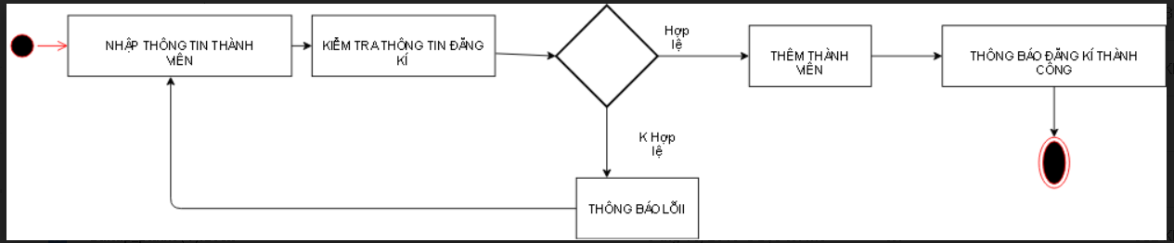

## **UC002_Đăng Nhập**

### **Mô tả use case UC002**

|  |  |
| --- | --- |
| **Use case:** <UC002_DangNhap> | |
| Mục đích: | Đăng nhập thành công |
| Mô tả: | Nhân viên cửa hàng và nhân viên quản trị đều phải đăng nhập để vào hệ thống |
| Tác nhân: | Nhân viên cửa hàng, nhân viên hệ thống |
| Điều kiện trước: | Nhân viên nhập tài khoản và mật khẩu vào để hệ thống kiểm tra |
| Điều kiện sau: | Kiểm tra thành công và nhân viên sẽ đăng nhập thành công vào hệ thống |
| Luồng sự kiện chính (Basic flows) | <Các luồng sự kiện chính, thành công của Use case theo trình tự thời gian>   1. Nhân viên nhập tài khoản và mật khẩu vào hệ thống. 2. Hệ thống kiểm tra. 3. Nhân viên đăng nhập vào hệ thống. |
| Luồng sự kiện phụ (Alternative Flows): | <Các luồng sự kiện phụ của Use case theo trình tự thời gian> |
| Luồng sự kiện ngoại lệ (Exception Flows): | Sai tài khoản, mật khẩu. |

### **Biểu đồ**

*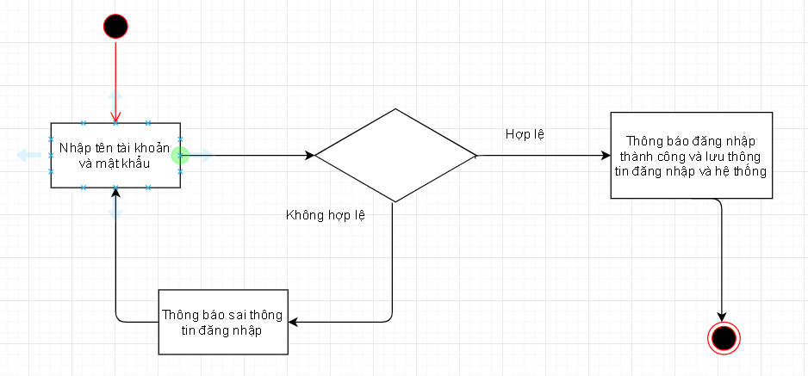<Biêu đồ (diagram) chi tiết: Activity>*

## **UC003_Tìm kiếm**

### **Mô tả use case UC003**

|  |  |
| --- | --- |
| **Use case:** <UC003_TimKiem> | |
| Mục đích: | Nhân viên tìm được băng đĩa như yêu cầu |
| Mô tả: | Nhân viên cửa hàng có thể nhập các yêu cầu tìm kiếm và tìm được đĩa như ý |
| Tác nhân: | Nhân viên cửa hàng |
| Điều kiện trước: | Nhân viên đăng nhập vào hệ thống và tiến hành tìm kiếm |
| Điều kiện sau: | Nhân viên tìm được đầu đĩa như ý |
| Luồng sự kiện chính (Basic flows) | <Các luồng sự kiện chính, thành công của Use case theo trình tự thời gian>   1. Khách hàng có yêu cầu tìm đĩa sẽ cung cấp các thông tin chi tiết như thể loại đĩa, tên đĩa, giá cho nhân viên cửa hàng. 2. Nhân viên cửa hàng sẽ tiến hành tìm kiếm đầu đĩa theo yêu cầu phân loại. |
| Luồng sự kiện phụ (Alternative Flows): | <Các luồng sự kiện phụ của Use case theo trình tự thời gian> |
| Luồng sự kiện ngoại lệ (Exception Flows): | Không có đĩa như yêu cầu trong kho |

### **Biểu đồ**

*<Biêu đồ (diagram) chi tiết: Activity>*

## **UC004_QuanLiKhachHang**

### **Mô tả use case UC004**

|  |  |
| --- | --- |
| **Use case:** <UC004QuanLyKhachHang> | |
| Mục đích: | Quản lý thông tin khách hàng |
| Mô tả: | Nhân viên nhập thông tin và tạo thẻ thành viên cho khách hàng mới, cấp lại thẻ thành viên cho khách hàng bị mất hoặc thẻ bị hư hỏng. Sửa thông tin khi có sai sót. |
| Tác nhân: | Nhân viên cửa hàng. |
| Điều kiện trước: | Nhân viên phải đăng nhập. |
| Điều kiện sau: | Sau khi thực hiện thành công, thông tin khách hàng có thể được thêm vào, chỉnh sửa hoặc được cập nhật. |
| Luồng sự kiện chính (Basic flows) | Use case này bắt đầu khi actor  muốn thêm, thay đổi, hoặc cấp lại thông tin thành viên trong hệ thống.  1.     Hệ thống yêu cầu actor chọn chức năng muốn thực hiện (Thêm thông tin thành viên, Cập nhật thông tin thành viên, hoặc Cấp lại thẻ thành viên).  2.     Sau khi actor cung cấp thông tin được yêu cầu, một trong các luồng phụ sau được thực hiện.  Nếu actor chọn “Thêm thông tin thành viên”, luồng phụ **Thêm khách hàng** được thực hiện.  Nếu cán bộ đào tạo chọn “Cập nhật thông tin khách hàng”, luồng phụ **Cập nhât thông tin khách hàng** được thực hiện.  Nếu cán bộ đào tạo chọn “Xóa thông tin khách hàng”, luồng phụ **Xóa khách hàng** được thực hiện. |
| Luồng sự kiện phụ (Alternative Flows): | 5.2.1.1 Thêm thành viên  1. Hệ thống yêu cầu actor nhập vào các thông tin của nhân viên. Bao gồm:  Họ tên, CMND, Giới tính, Địa chỉ, Điện thoại, Email  2. Sau khi actor cung cấp thông tin được yêu cầu, hệ thống sẽ phát sinh và gán một số ID độc nhất cho nhân viên này. Thành viên này được thêm vào hệ thống.  3. Hệ thống cung cấp cho actor thẻ thành viên của thành viên mới.  5.2.1.2 Cập nhật thông tin khách hàng:  1. Hệ thống yêu cầu actor nhập vào tên của khách hànghoặc tìm kiếm khách hàng.  2. Actor nhập tên khách thành . Hệ thống truy xuất và hiển thị thông tin của khách hàng này.  3. Actor thay đổi một số thông tin của khách hàng. Gồm bất cứ thông tin nào được chỉ ra trong luồng phụ Thêm khách hàng.  4. Sau khi Actor cập nhật xong các thông tin cần thiết, hệ thống cập nhật thông tin của khách hàng này.  5.2.1.3 Xóa thành viên  1. Hệ thống yêu cầu actor nhập vào tên của khách hànghoặc tìm kiếm khách hàng.  2. Actor nhập tên khách thành . Hệ thống truy xuất và hiển thị thông tin của khách hàng này.  4. Hệ thống nhắc người dùng xác nhận thao tác xóa nhân viên.  5. Actor xác nhận xóa.  6. Hệ thống xóa thông tin của nhân viên này ra khỏi hệ thống.  5.2.1.4 Cấp lại thẻ thành viên  1. Hệ thống yêu cầu actor nhập vào tên của khách hàng và CMND (căn cước)  2. Actor nhập tên khách hàng và CMND(Căn cước) . Hệ thống truy xuất và hiển thị thông tin của khách hàng này.  3. Nếu có thông tin khách hàng trong hệ thống. Actor thủ thư sẽ tiến hành cấp lại thẻ thành viên cho khách hàng. |
| Luồng sự kiện ngoại lệ (Exception Flows): | Sai tài khoản, mật khẩu. |

### **Biểu đồ**

*<Biêu đồ (diagram) chi tiết: Activity>*

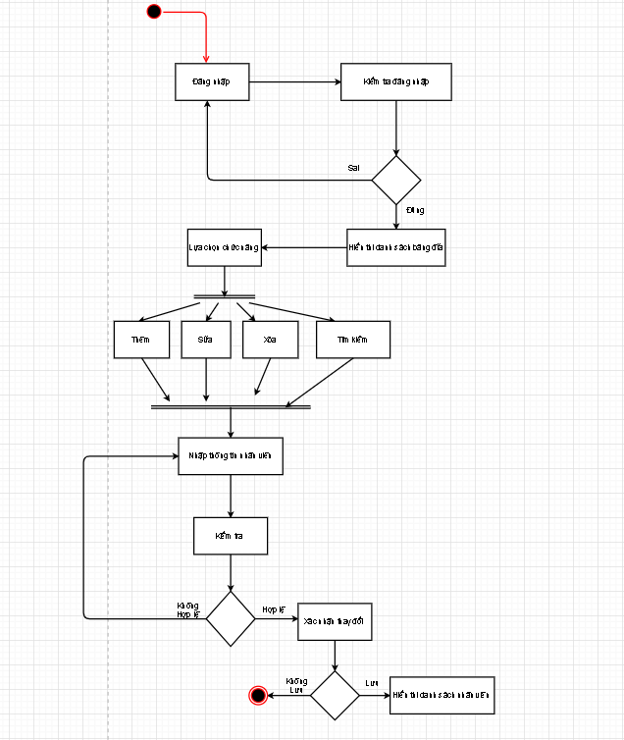

## **UC005_QuanLiBangDia**

### **Mô tả use case UC005**

|  |  |
| --- | --- |
| **Use case:** <UC005QuanLiBangDia> | |
| Mục đích: | Quản lý thông tin băng đĩa. |
| Mô tả: | Nhân viên quản lí thông tin bang đĩa. Thêm các băng đĩa dựa vào việc chọn lựa băng đĩa từ danh mục mà các nhà cung cấp gửi tới. Khi các băng đĩa hỏng thì xoá bỏ thông tin. Có thể sửa đổi thông tin về băng đĩa khi cần thiết. |
| Tác nhân: | Nhân viên cửa hàng. |
| Điều kiện trước: | Nhân viên phải đăng nhập. |
| Điều kiện sau: | Sau khi thực hiện thành công, thông tin bang đĩa có thể được thêm vào, xóa bỏ hoặc được cập nhật. |
| Luồng sự kiện chính (Basic flows) | Use case này bắt đầu khi actor  muốn thêm, thay đổi, hoặc xóa bỏi thông tin băng đĩa trong hệ thống.  1.     Hệ thống yêu cầu actor chọn chức năng muốn thực hiện (Thêm thông tin băng đĩa,, Cập nhật thông tin băng đĩa, hoặc Xóa bỏ băng đĩa).  2.     Sau khi actor cung cấp thông tin được yêu cầu, một trong các luồng phụ sau được thực hiện.  Nếu actor chọn “Thêm băng đĩa”, luồng phụ **Thêm băng đĩa** được thực hiện.  Nếu cán bộ đào tạo chọn “Cập nhật thông tin băng đĩa”, luồng phụ **Cập nhât thông tin băng đĩa** được thực hiện.  Nếu cán bộ đào tạo chọn “Xóa thông tin khách hàng”, luồng phụ **Xóa băng đĩa** được thực hiện. |
| Luồng sự kiện phụ (Alternative Flows): | 5.2.1.1 Thêm băng đĩa  1. Hệ thống yêu cầu actor nhập vào các thông tin của băng đĩa. Bao gồm:Mã băng đĩa, tên băng đĩa, thể loại, tình trạng, hãng sản xuất, các ghi chú, ....  2. Sau khi actor điền đúng thông tin băng đĩa, hệ thống sẽ phát sinh và gán một số ID cho băng đĩa. Băng đĩa này được thêm vào hệ thống.  5.2.1.2 Cập nhật thông tin băng đĩa.  1. Hệ thống yêu cầu actor nhập vào số ID của băng đĩa hoặc tìm kiếm băng đĩa..  2. Actor nhập tên băng đĩa vào thanh tìm kiếm.. Hệ thống truy xuất và hiển thị thông tin của băng đĩa này.  3. Actor thay đổi một số thông tin của băng đĩa. Gồm bất cứ thông tin nào được chỉ ra trong luồng phụ Thêm băng đĩa..  4. Sau khi Actor cập nhật xong các thông tin cần thiết, hệ thống cập nhật thông tin của băng đĩa này.  5.2.1.3 Xóa băng đĩa  1. Hệ thống yêu cầu actor nhập vào tên của băng đĩa cần xóa hoặc tìm kiếm băng đĩa..  2. Actor nhập tên băng đĩa. Hệ thống truy xuất và hiển thị thông tin của băng đĩa này.  4. Hệ thống nhắc người dùng xác nhận thao tác xóa băng đĩa.  5. Actor xác nhận xóa.  6. Hệ thống xóa thông tin của băng đĩa này và cập nhật lại danh sách băng đĩa. |
| Luồng sự kiện ngoại lệ (Exception Flows): | Sai tài khoản, mật khẩu. |

### **Biểu đồ**

*<Biêu đồ (diagram) chi tiết: Activity>*

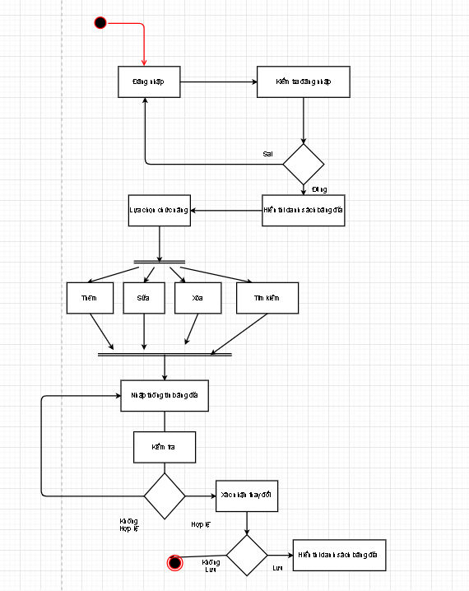

## **UC005_QuanLiNhanVien**

### **Mô tả use case UC005**

|  |  |
| --- | --- |
| **Use case:** <UC005QuanLiNhanVien> | |
| Mục đích: | Quản lý thông tin nhân viên. |
| Mô tả: | Nhân viên nhập thông tin nhân viên mới vào danh sách khi có nhân viên mới được tuyển, sửa đổi thông tin khi có những biến đổi xảy ra và xoá bỏ nhân viên khi hết hợp đồng hoặc bị sa thải. |
| Tác nhân: | Nhân viên quản lí. |
| Điều kiện trước: | Nhân viên quản lí phải đăng nhập. |
| Điều kiện sau: | Sau khi thực hiện thành công, thông tin nhân viên có thể được thêm vào, chỉnh sửa hoặc được cập nhật. |
| Luồng sự kiện chính (Basic flows) | Use case này bắt đầu khi actor quản lí  muốn thêm, thay đổi, hoặc cấp lại thông tin nhân viên trong hệ thống.  1.     Hệ thống yêu cầu actor chọn chức năng muốn thực hiện (Thêm thông tin nhân viên, Cập nhật thông tin nhân viên, hoặc Xóa bỏ nhân viên).  2.     Sau khi actor cung cấp thông tin được yêu cầu, một trong các luồng phụ sau được thực hiện.  Nếu actor chọn “Thêm nhân viên”, luồng phụ **Thêm nhân viên** được thực hiện.  Nếu cán bộ đào tạo chọn “Cập nhật thông tin nhân viên”, luồng phụ **Cập nhât thông tin nhân viên** được thực hiện.  Nếu cán bộ đào tạo chọn “Xóa thông tin nhân viên”, luồng phụ **Xóa nhân viên** được thực hiện. |
| Luồng sự kiện phụ (Alternative Flows): | 5.2.1.1 Thêm nhân viên  1. Hệ thống yêu cầu actor nhập vào các thông tin của nhân viên. Bao gồm:  Họ tên, CMND, Giới tính, Địa chỉ, Điện thoại, Email  2. Sau khi actor cung cấp thông tin được yêu cầu, hệ thống sẽ phát sinh và gán một số ID độc nhất cho nhân viên này. Thành viên này được thêm vào hệ thống.  3. Hệ thống cung cấp cho actor thẻ thành viên của thành viên mới.  5.2.1.2 Cập nhật thông tin nhân viên  1. Hệ thống yêu cầu actor nhập vào tên của nhân viên hoặc tìm kiếm nhân viên.  2. Actor nhập tên của nhân viên cần cập nhật.. Hệ thống truy xuất và hiển thị thông tin của nhân viên này.  3. Actor thay đổi một số thông tin của nhân viên. Gồm bất cứ thông tin nào được chỉ ra trong luồng phụ Thêm nhân viên.  4. Sau khi Actor cập nhật xong các thông tin cần thiết, hệ thống cập nhật thông tin của nhân viên này.  5.2.1.3 Xóa nhân viên  1. Hệ thống yêu cầu actor nhập vào tên của nhân viên hoặc tìm kiếm nhân viên.  2. Actor nhập tên của nhân viên cần cập nhật.. Hệ thống truy xuất và hiển thị thông tin của nhân viên này.  4. Hệ thống nhắc người dùng xác nhận thao tác xóa nhân viên.  5. Actor xác nhận xóa.  6. Hệ thống xóa thông tin của nhân viên này ra khỏi hệ thống. |
| Luồng sự kiện ngoại lệ (Exception Flows): | Sai tài khoản, mật khẩu. |

### **Biểu đồ**

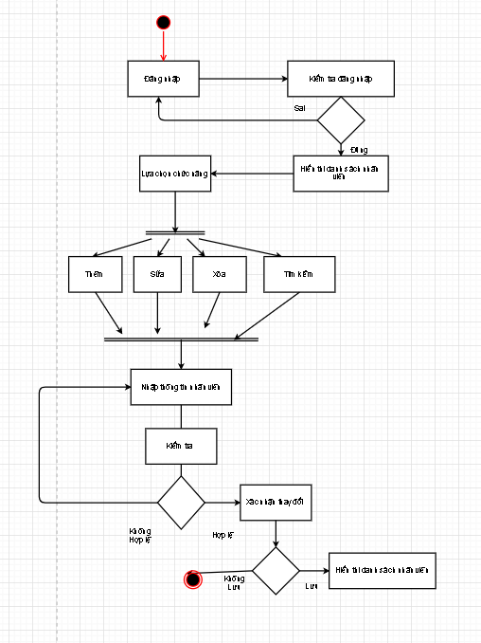

*<Biêu đồ (diagram) chi tiết: Activity>*

## **UC007_ThongKe**

### **Mô tả use case UC007**

|  |  |
| --- | --- |
| **Use case:** <UC006_THONG KE> | |
| Mục đích: | Đáp ứng yêu cầu đánh giá, dự báo tình hình, hoạch định chiến lược, xây dựng kế hoạch, quy hoạch chính sách, quản lý, điều hành phát triển. |
| Mô tả: | Biểu thị doanh thu, tình trạng băng đĩa trong một tháng |
| Tác nhân: | Nhân viên quản lí |
| Điều kiện trước: | Nhân viên phải đăng nhập. |
| Điều kiện sau: |  |
| Luồng sự kiện chính (Basic flows) | <Các luồng sự kiện chính, thành công của Use case theo trình tự thời gian>   1. Nhân viên nhập tài khoản và mật khẩu vào hệ thống. 2. Hệ thống kiểm tra. 3. Nhân viên đăng nhập vào hệ thống. |
| Luồng sự kiện phụ (Alternative Flows): | <Các luồng sự kiện phụ của Use case theo trình tự thời gian> |
| Luồng sự kiện ngoại lệ (Exception Flows): | Sai tài khoản, mật khẩu. |

### **Biểu đồ**

*<Biêu đồ (diagram) chi tiết: Activity>*

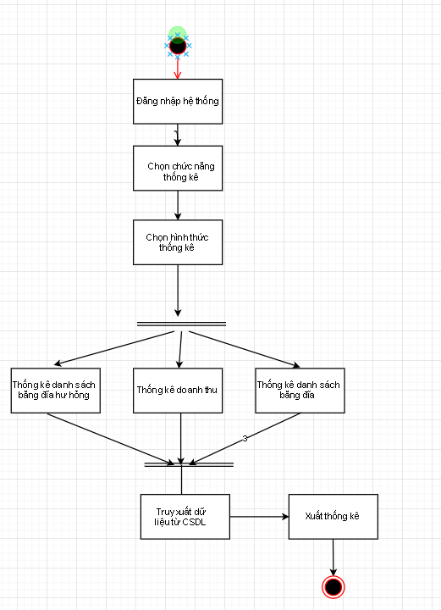

# **CÁC THÔNG TIN HỖ TRỢ KHÁC**

*<Các thông tin hỗ trợ có vai trò làm cho tài liệu đặc tả yêu cầu ứng dụng …>.*

# **MÔ HÌNH LỚP (CLASS DIAGRAM)**

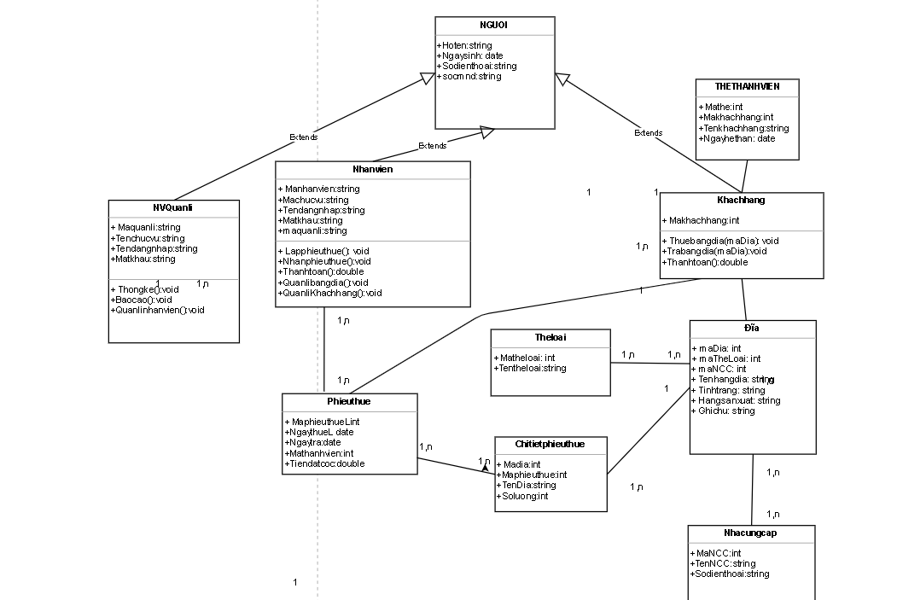

# **ĐẶC TẢ CLASS**

Băng đĩa

|  |  |  |  |
| --- | --- | --- | --- |
| Tên | Kiểu dữ liệu | Kích thước | Ghi chú |
| 1. Madia | Int |  | Mã đĩa |
| 1. Matheloai | Int |  | Mã thể loại |
| 1. MaNCC | Int |  | Mã nhà cung cấp |
| 1. Hangsanxuat |  |  | Tên hãng đĩa |
| 1. Ghichu |  |  | Ghi chú |

Thể loại

|  |  |  |  |
| --- | --- | --- | --- |
| Tên | Kiểu dữ liệu | Kích thước | Ghi chú |
| 1. Matheloai | Int |  | Mã thể loại |
| 1. Tenthe loai | String |  | Tên thể loại |

Nhà cung cấp

|  |  |  |  |
| --- | --- | --- | --- |
| Tên | Kiểu dữ liệu | Kích thước | Ghi chú |
| 1. MaNCC | Int |  | Mã nhà cung cấp |
| 1. TenNCC | string |  | Tên nhà cung cấp |
| 1. Sodienthoai | String |  | Số điện thoại |

Nhân viên

|  |  |  |  |
| --- | --- | --- | --- |
| Tên | Kiểu dữ liệu | Kích thước | Ghi chú |
| 1. Manhanvien | Int |  | Mã nhân viên |
| 1. Machucvu | Int |  | Mã chức vụ |
| 1. Tendangnhap | String |  | Tên đăng nhập |
| 1. Matkhau | String |  | Mật khẩu |
| 1. Hoten | String |  | Họ tên |
| 1. Ngaysinh | Date |  | Ngày sinh |
| 1. Sodienthoai | String |  | Số điện thoại |
| 1. SoCMND | String |  | Số CMND |

Khách hàng

|  |  |  |  |
| --- | --- | --- | --- |
| Tên | Kiểu dữ liệu | Kích thước | Ghi chú |
| 1. Makhachhang | Int |  | Mã khách hàng |
| 1. Hoten | Int |  | Họ tên |
| 1. Diachi | Int |  | Mã nhà cung cấp |
| 1. Ngayhethan | Date |  | Tên hãng đĩa |
| 1. SoCMND | String |  | Số CMND |
| 1. Sodienthoai | String |  | Số điện thoại |

Phiếu thuê

|  |  |  |  |
| --- | --- | --- | --- |
| Tên | Kiểu dữ liệu | Kích thước | Ghi chú |
| 1. Maphieuthue | Int |  | Mã phiếu thuê |
| 1. Madia | Int |  | Mã đĩa |

Chi tiết phiếu thuê

|  |  |  |  |
| --- | --- | --- | --- |
| Tên | Kiểu dữ liệu | Kích thước | Ghi chú |
| 1. Maphieuthue | Int |  | Mã phiếu thuê |
| 1. Madia | Int |  | Mã đĩa |
| 1. Ngaytra | Date |  | Ngày trả |
| 1. Mathanhvien | Int |  | Mã thành viên |
| 1. Tiendatcoc | double |  | Tiền đặt cọc |

## **7.1. Lớp Boundary**

## **7.2. Lớp Control**

## **7.3. Lớp Entity**

*<Khai báo chi tiết tất cả các thuộc tính>*

# **SCREEN FLOW: PHÂN LUỒNG MÀN HÌNH CỦA ỨNG DỤNG**

*<Phân luồng các màn hình của ứng dụng được giao>*

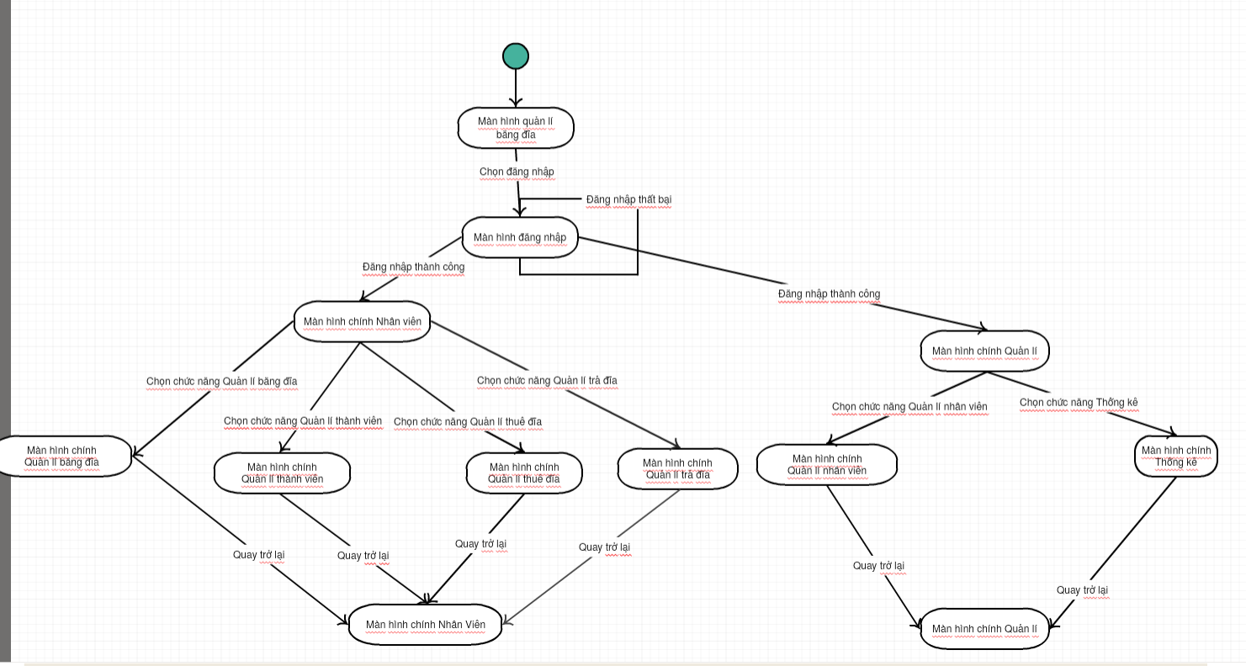

# **CƠ SỞ DỮ LIỆU**

# **Cơ sở dữ liệu quan hệ**

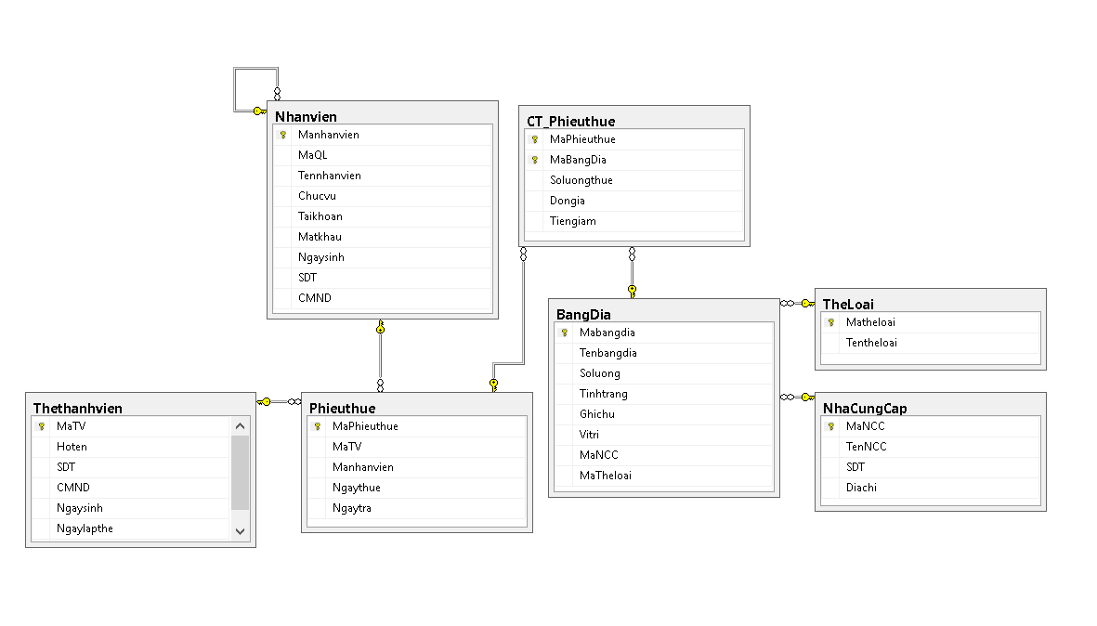**9.2 Các ràng buộc toàn vẹn trong CSDL**

|  |  |  |  |  |
| --- | --- | --- | --- | --- |
| *STT* | *Tên bảng* | *Khóa chính* | *Khóa ngoại* | *Ràng buộc khác* |
|  | *Nhân viên* | *Manhanvien* | *MaQL* |  |
|  | *Băng đĩa* | *Mabangdia* |  | *Check: Soluong>=0* |
|  | *Thẻ thành viên* | *MaTV* |  | *Default: Ngaylapthe = ngày hiện tại.*  *Default: Ngayhethan = năm của ngày lập thẻ +2.*  *Check : Ngaysinh >16*  *Tuổi của khách hàng phải lớn hơn 16.* |
|  | *Phiếu thuê* | *Maphieuthue* | *MaTV*  *MaNV* | *Default: Ngaythue = ngày hiện tại.*  *Check: Ngày trả : >= Ngày hiện tại.* |
|  | *Chi tiết phiếu thuê* | *Maphieuthue*  *MabangDia* |  | *Default : Số lượng =1*  *Check: Đơn giá >=0*  *Check : Tiền giảm >=0* |
|  | *Thể loại* | *Matheloai* |  |  |
|  | *Nhà cung cấp* | *MaNCC* |  |  |